I тарау
Физика және астрономия – табиғат туралы ғылымдар.

- Табиғат дегеніміз не?
__________________________________________________________________________________________________________________________________________

- Табиғат пен адамның бірлігін білдіретін нақыл сөздер мен мақал-мәтелдерді жаз:____________________________________________________________________________________________________________________________________________

- Суретте көрсетілген құбылыстардың атын жаз:

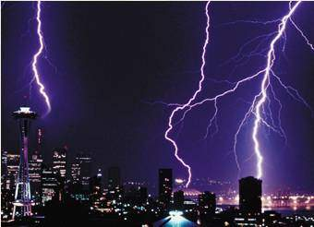 __________________________

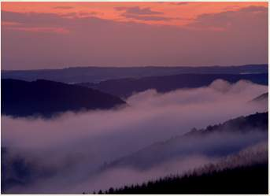___________________________

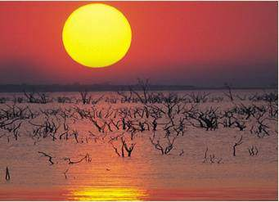____________________________

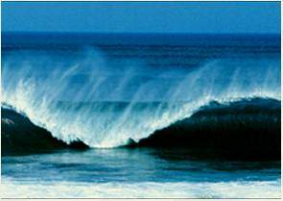____________________________

- Физиканың мақсаты – _________________________________________________
_______________________________________________________________________

- Суретте көрсетілген ғалым кім және ол физика ғылымына қандай үлес қосты?

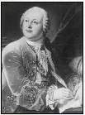__________________________________________________________
_____________________________________________________________________

- Кестеде денелердің мысалдары келтірілген. Оң жақтағы графаға осы денелердің қандай заттардан тұратынын жазыңдар.

Дене | Зат
Терезе
Шыны стақан
Ағаш қасық
Темір пышақ
Қаламсап
Қарындаш

- Төменде аталған заттар мен денелерден: қар, гүл, ұшақ, су, стақан, алюминий, бор, қағаз, заттарын бір бағанға, денелерін екінші бағанға жеке көшіріп жаз.

Заттар | Денелер

- Төменде көрсетілген техникалардың атын және олардың не үшін қолданылатынын жаз:_____________________________________________________
________________________________________________________________________

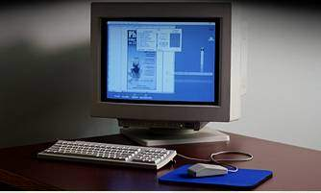
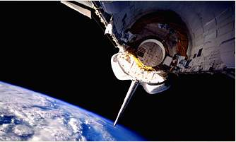
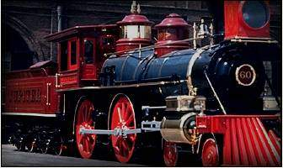
- Ғарыш кеңістігінде болып жатқан құбылыстарды қай ғылым зерттейді?
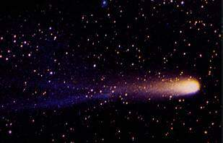
________________________________________________________________________________________________________________________________________________________________________

- Төменде аталған ғылымдардың нені зерттейтінін жаз.
Космонавтика | Космогония | Космология

- Мына ғалымдар асторномияға қандай еңбек сіңірді?
Әл-Хорезми | Ибн Сина | Ұлықбек | Әл-Фараби

- Мына планеталар мен жұлдыздарды қазақтар қалай атаған?
Планеталар мен жұлдыздар | Қазақша атаулары
Меркурий
Юпитер
Марс
Сириус

- Найзағайдың пайда болуы туралы қандай екі болжам болды?
  - _____________________________________________________________________________________________________________________________________________

2.______________________________________________________________________________________________________________________________________________

- Табиғатты зерттеудің қандай әдістері бар?
________________________________________________________________________________________________________________________________________________

15. Молекула-кинетикалық теорияның негізгі қағидалары:___________________
________________________________________________________________________
________________________________________________________________________
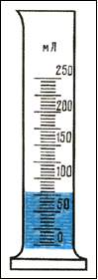
16. Суретте көрсетілген мензуркадағы сұйықтың көлемі қандай?
_________________________________________________________________________________________________________________________________________________________________________________

- Суретте көрсетілген өлшеуіш құралдар қалай аталады, олар не үшін қолданылады? Бөлік құнын анықта.

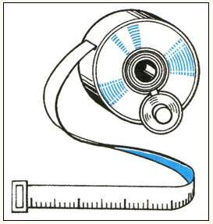________________________________

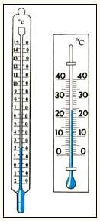
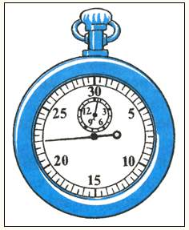________________________________

_________________________________

- Ұзындық өлшемдерін метрге айналдыр:
1 км=_______м
1 см=_______м
1 дм=_______м
1 мм=_______м

- Сәйкес көлем бірліктерін жаз:
1 м³ = ______см³ 20 м³ = _______ см³
1 дм³ = _____см³ 0,2 дм³ = ______см³
1 см³ = _____мм³ 12 см³ = ______ мм³

- Бөлме температурасында мына заттар: су, қант, ауа, қалайы, спирт, темір, оттегі, сүт, азот, сутегі қандай күйде болады? Жауабын кестеге жаз.

Қатты | Сұйық | Газ тәрізді

- Ашық ыдыс көлемінің жартысын газбен толтыруға бола ма?
________________________________________________________________________________________________________________________________________________

- Мына сандарды ықшамдап жаз:

150000000000 км = _______________ м
0,00000000003 м = ________________м

- Келесі сөздерді кестеге сәйкесінше толтыр:

Қасық, темір, көлем, телескоп, уақыт, термометр, найзағайдың жарқырауы, Күн, шыны, теледидар, мыс, сызғыш, судың қатуы, жылдамдық.

Дене | Зат | Шама | Құбылыс | Өлшеуіш құрал

- Суық су молекулаларының жылы су молекулаларынан қандай айырмашылығы бар?
________________________________________________________________________
________________________________________________________________________________________________________________________________________________

- Мензурка, бытыра, су берілген болса, бір бытыраның көлемін қалай анықтауға болады?
________________________________________________________________________
________________________________________________________________________
________________________________________________________________________

II тарау
Заттың құрылысы

- Өсімдік майының тамшысы су бетінде шексіз жайыла ала ма? Себебін түсіндір.
________________________________________________________________________________________________________________________________________________

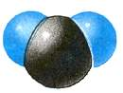
- Суретте су молекуласының моделі кескінделген. Су молекуласы қандай атомдардан тұратынын жаз:_____________________________________________
_____________________________________________________________________
_______________________________________________________
_____________________________________________________

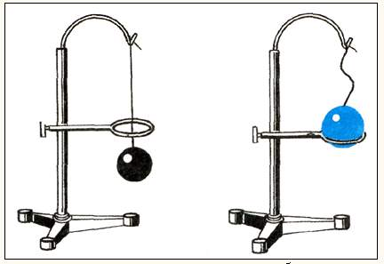
- Егер болат шығыршықтың көзінен өте беретін кішкентай болат шарикті қыздырсақ, ол шығыршықтан өтпей тұрып қалады. Шариктің орнына шығыршықты қыздырса не болады? Егер шарикті де, шығыршықты да бірдей температураға қыздырса ше?
________________________________________________________________________________________________________________________________________________________________________________________________________________________________________________________________________________________________________________________________________________

- Сұйықтардағы диффуия неге газдар диффузиясына қарағанда баяу жүреді?
________________________________________________________________________________________________________________________________________________

- Неліктен біз гүлдің иісін алыстан сеземіз?
________________________________________________________________________________________________________________________________________________

- Заттың молекулалары бір-бірін тартады. Бірақ олардың арасы неге ашық?
________________________________________________________________________________________________________________________________________________

- Температура дегеніміз -________________________________________________
________________________________________________________________________
________________________________________________________________________

- Төмендегі зат күйлеріне мысалдар келтір:

Зат күйлері | Мысалдар
Қатты
Сұйық
Газ

- Мына кестені толтыр:

Заттың күйі | Негізгі қасиеттері | Молекулалардың шамамен орналасыуы (сызу керек)
Газ
Сұйық
Қатты

III тарау
Қозғалыс.

- Механикалық қозғалыс дегеніміз – ____________________________________
________________________________________________________________________
________________________________________________________________________

- Cанақ жүйесі дегеніміз –_____________________________________________
________________________________________________________________________________________________________________________________________________

- Планеталардың қозғалысын қалай анықтауға болады?
________________________________________________________________________________________________________________________________________________

- Әуе шарынан Жердің айналатынын көруге бола ма? Неліктен?
________________________________________________________________________________________________________________________________________________________________________________________________________________________

- Не себепті Уранда жыл мезгілінің күрт ауысуы болып тұрады?
________________________________________________________________________________________________________________________________________________________________________________________________________________________
- Aстық жинаған комбайнның дән қорабынан жүк машинасына астық төгу керек. Комбайнды тоқтатпай-ақ оны қалай істеуге болады?
________________________________________________________________________________________________________________________________________________________________________________________________________________________

- Зодиак белдеуі дегеніміз – ______________________________________________
________________________________________________________________________________________________________________________________________________

- Эклиптика дегеніміз – _________________________________________________
_______________________________________________________________________
________________________________________________________________________

- Планеталар мен жұлдыздардың қайсысы Жерге жақынырақ орналасқан?
________________________________________________________________________________________________________________________________________________

- Суретте қай планеталар көрсетілген?
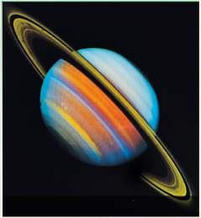 ____________________________________

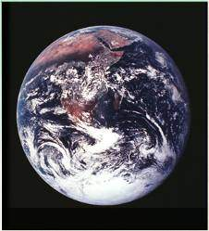_____________________________________

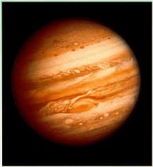 _____________________________________

- Птоломейше Әлем жүйесінің құрылысы қандай еді? Ол қандай жүйе деп аталады?________________________________________________________________________________________________________________________________________

- Астероидтар дегеніміз – _______________________________________________
_______________________________________________________________________
- Мына планеталардың ішінен Алып планеталарды бір бағанға, Күн маңындағы планеталарды екінші бағанға теріп жаз: Жер, Шолпан, Юпитер, Марс, Плутон, Сатурн, Нептун, Уран, Меркурий.

Алып планеталар | Күн маңындағы планеталар

- Коперник жасаған жүйе қалай аталады?
________________________________________________________________________
________________________________________________________________________

- Коперник ілімін жақтаушы ғалымдар:____________________________________
________________________________________________________________________________________________________________________________________________

- Төменде келтірілген мысалдардың қайсысында зерттелетін денені материялық нүкте деп алуға болады?

  - Ракетаның көтерілу биіктігін анықтағанда;
  - Мензурканы пайдаланып, кішкене болат шардың көлемін анықтағанда.
________________________________________________________________________________________________________________________________________________

- Траектория дегеніміз – ______________________________________________
________________________________________________________________________
________________________________________________________________________

- Мына қозғалыстар түзу сызықты ма, әлде қисық сызықта ма?
- Стадион жолымен 3000 м жүгіріп келген спортшы;
- Лифт кабинасы;______________________________
- Желсіз ауадағы жаңбыр тамшысы; ______________
- Жазу кезіндегі қарындаш.______________________

- Сөйлемдерді аяқтаңдар:
Жол дегеніміз – _________________________________________________________
________________________________________________________________________
________________________________________________________________________

Орын ауыстыру дегеніміз -________________________________________________
________________________________________________________________________
________________________________________________________________________
- Біз таксиге не үшін төлейміз: жолы үшін бе, әлде орын ауыстыру үшін бе? Ұшаққа ше?
________________________________________________________________________
________________________________________________________________________
________________________________________________________________________

- Доп 3 м биіктіктен еденге түсіп, одан ыршып 1 м биіктікке көтерілгенде, оны ұстап алды. Доптың жолын және орын ауыстыруын тап:_______________________
________________________________________________________________________________________________________________________________________________

- Материялық нүкте дегеніміз - __________________________________________
________________________________________________________________________
________________________________________________________________________

- Төмендегі денелердің қайсысы түзу сызықпен, қайсысы қисық сызықпен қозғалады: станция платформасымен жүрген пойыз, метрополитеннің эскалаторының баспалдағы, жол бұрылысындағы велосипеді, сағаттың минуттық тілі, тақтайға қағылып жатқан шеге, әткеншектегі бала, Жердің жасанды серігі.

Түзу сызықты | Қисық сызықты

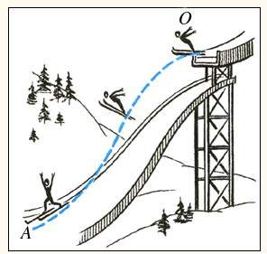
- Суреттегі ОА штрихталған сызығы трамплиннен секірген шаңғышының жолы ма, әлде орын ауыстыруы ма?
А. Жол
В. Орын ауыстыру
________________________________________________________________________________________________________________________________________________________________________________________

- Сөйлемді толықтыр:
Әр түрлі қозғалыстар арасындағы айырмашылықты сипаттау үшін ___________
________________________________ деп аталатын физикалық шама қолданылады.

- Жылдамдық мына формуламен анықталады:______________________________
________________________________________________________________________
________________________________________________________________________
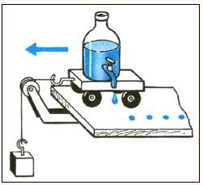
- Арбаша үстел үстімен жылжығанша оның тамызғысынан 15 тамшы тамып, бірінен-бірі 20 см қашықтықта із қалдырды. Тамшылар әрбір 4 с сайын бір таматын болса, арбашаның жылжу жылдамдығын есепте:_________________________________________________
______________________________________________________________________________________________________________

- Мына шамалардың өлшем бірліктері қандай?
[υ] = ____________
[S] = ____________
[t] = _____________

- Жүрдек пойыз 120 км жолды 3 сағат аялдамай жүріп өтті. Пойыздың жүрісін бірқалыпты қозғалды деуге бола ма?
________________________________________________________________________
________________________________________________________________________

- Велосипедші 5 сағат 30 минутта 99 км жол жүрді. Велосипедші қандай орташа жылдамдықпен қозғалған?
________________________________________________________________________
________________________________________________________________________
- Өрге қарай 3 км-ге тең жолды шаңғышы 5,4 км/сағ жылдамдықпен жүріп өтті. Таудан 10 м/с жылдамдықпен түскен шаңғышы 1 км жол жүрді. Шаңғышының барлық жолдағы қозғалысының орташа жылдамдығын анықта.
________________________________________________________________________
________________________________________________________________________________________________________________________________________________

- 60 км жерді қоян 1 сағатта, қасқыр 1 сағат 20 минутта жүгіріп өтеді. Бұл жануарлардың жылдамдығын есепте және оларды салыстыр.
________________________________________________________________________
________________________________________________________________________
________________________________________________________________________

- 16500 м/с жылдамдығын км/сағ және м/мин өлшемдерінде жаз:
16500 м/с=____________ км/сағ
16500 м/с=____________ м/мин

- Велосипедші дөңес жазықтықпен жүріп келеді. Дөңнің үстіне шыққанда ол 5 км/сағ жылдамдықпен, ал дөңнен түскенде 20 км/сағ-пен жүреді. Егер дөңге шыққандағы және түскендегі жолдар тең болса, велосипедшінің орташа жылдамдығы қандай?_____________________________________________________
________________________________________________________________________
________________________________________________________________________
- Берілген график бойынша дененің бастапқы координатын және с уақыт өткеннен кейінгі координатын анықта.

__________________________________________________
__________________________________________________
__________________________________________________

- Неге лақтырылған доп, сен оны жібере салсаң да, әрі қарай жоғары ұша береді?
________________________________________________________________________________________________________________________________________________

- Жолаушылар автобустың жылдамдығын кенет арттырғанда артқа қарай шалқайып, ал кілт тоқтағанда алға қарай еңкейеді. Неліктен?
________________________________________________________________________________________________________________________________________________

- Мылтықтан оқ атқанда оның дүмін неліктен иыққа тіреп ұстау керек?
________________________________________________________________________________________________________________________________________________

- Кеңістіктің қандай негізгі қасиеттері бар?_________________________________
________________________________________________________________________
IV тарау
Масса және күш

- Коньки теуіп жүрген екі бала бірін-бірі қолдарымен итетіп жібереді де, 5 м/с және 3 м/с жылдамдықпен екі жаққа қарай кетеді, қай баланың массасы артық?
________________________________________________________________________________________________________________________________________________
________________________________________________________________________

- Арбалардың массалары 1 кг және 3 кг, олардың жылдамдықтары нөлге тең. Өзара әсерлескенде үлкен арба 15 см/с жылдамдыққа ие болды. Кіші арба қандай жылдамдыққа ие болады?
________________________________________________________________________
________________________________________________________________________
________________________________________________________________________

- Масса дегеніміз - _____________________________________________________
________________________________________________________________________
________________________________________________________________________
- Массалардың төменде берілген мәндерін кг арқылы өрнекте:

0,00000003 г = ______________ кг
5,6 т = _____________________ кг
0,7 ц = _____________________кг
4890 г = ____________________кг
0,667 т = ___________________ кг
34 ц = _____________________ кг

- Салмақсыздық жағдайында иінді таразыны пайдаланып, екі дененің қайсысының массасы артық екенін анықтау мүмкін бе?
________________________________________________________________________
________________________________________________________________________
________________________________________________________________________

- Насос поршенінің астындағы ауа сығылды. Бұл жағдайда ауаның массасы өзгере ме?
________________________________________________________________________________________________________________________________________________

- Су мұзға немесе буға айналғанда су молекулаларының массасы өзгере ме? Жауабыңды түсіндір:_____________________________________________________
________________________________________________________________________

- Заттың тығыздығы дегеніміз –__________________________________________
________________________________________________________________________
________________________________________________________________________
- Заттың тығыздығы мына формуламен анықталады: ρ=__________
- Мына шамалардың өлшем бірліктерін жаз:
[m]=_______
[V]=_______
[ρ]=________

- Сәйкес тығыздық бірліктерін жаз:
1 г/см³ = ______________ кг/м³
1000 т/м³=_____________ кг/м³
0,09 кг/мм³= ____________кг/м³
34 ц/дм³=_______________кг/м³

- Бірдей шелектердің біріне ауыз су, екіншісіне теңіз суы толтырылған. Бұлардың массалары бірдей бола ма? ______________________________________
________________________________________________________________________
________________________________________________________________________
- Ыдысқа толтыра су құйылған. Қандай жағдайда ыдыстан су көбірек төгіледі: ыдысқа массасы 1 кг қалайыны батырғанда ма, әлде қорғасынды батырғанда ма? ________________________________________________________________________
________________________________________________________________________

- Мыс детальды қыздырған. Бұл жағдайда детальдың массасы, көлемі, тығыздығы өзгере ме? Жауабыңды түсіндір:_________________________________
________________________________________________________________________
________________________________________________________________________

- Көлемі 1 л өсімдік майының массасы 920 г. Майдың тығыздығын тап:________
________________________________________________________________________
________________________________________________________________________

- 1 мин ішінде адам демін ішке 15 рет тартқанда өкпесіне 600см³ ауа келеді екен. Бір сағатта адамның өкпесі арқылы өтетін ауаның массасын есепте:_________
________________________________________________________________________
________________________________________________________________________

- Машинаға арналған болат детальдің массасы 780г. Оның көлемін анықта:_____
________________________________________________________________________
________________________________________________________________________

- Мыс өткізгіштің орамын жазбай жатып-ақ, ұзындығын анықтауға бола ма?
________________________________________________________________________________________________________________________________________________

- Күш дегеніміз – ______________________________________________________
________________________________________________________________________

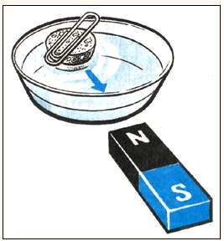
- Суреттегі қысқыш пен тығынның жылдамдығы қандай әсердің салдарынан өзгеріп тұр?
_______________________________________________________
________________________________________________________
________________________________________________________

- Күштің өлшем бірлігі қандай?
[F]=________

- Суреттегі шардың қозғалу себебі неде?
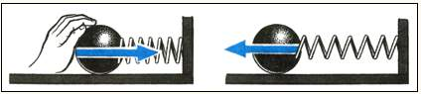
- Суретте деформацияның қай түрі көрсетілген?
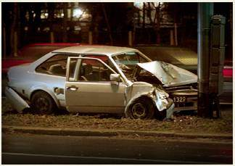

- Деформация дегеніміз –________________________________________________
________________________________________________________________________
________________________________________________________________________

- Гук заңы былай тұжырымдалады:_______________________________________
________________________________________________________________________
________________________________________________________________________
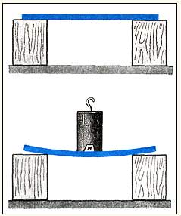
- Серпінділік күші мына формуламен анықталады:
F=_____________

- Cуреттегі тақтай деформацияның қай түріне ұшыраған?

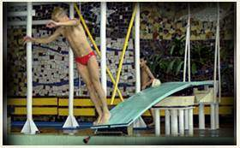
- Солқылдақ тақтайдың ұшында секіруге ыңғайланған адам тұр. Қандай денелердің өзара әсері тақтайдың пішінін өзертті?

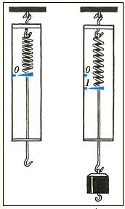
- Суретте қандай прибор салынған? Ол не үшін қолданылады. Оның бөлік құны нешеге тең?
____________________________________________________
____________________________________________________
____________________________________________________

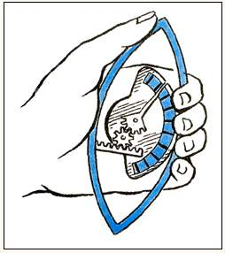
- Суретте динамометрдің қай түрі кескінделген?
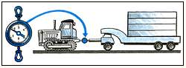
Ол не үшін және қайда пайдаланылады?
________________________________________________________________________________________________________________________________________________________________________________________________________________________

- Тең әрекетті күш дегеніміз – ___________________________________________
________________________________________________________________________
________________________________________________________________________

- Денеге бір түзудің бойымен бір бағытта үш күш әрекет етеді: F₁=25 H; F₂=75 H; F₃=10 H. Олардың тең әрекетті күші неге тең?
________________________________________________________________________________________________________________________________________________
________________________________________________________________________

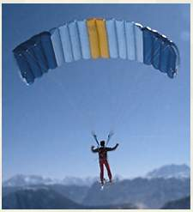
- Парашютшіге қандай күштер әсер етеді? Ол неліктен жерге құламайды?
________________________________________________________________________________________________________________________________________________________________________________________________

- Неліктен денелер жерге құлайды?
________________________________________________________________________________________________________________________________________________________________________

- Ауырлық күшіне мысалдар келтір.
________________________________________________________________________________________________________________________________________________
________________________________________________________________________

- Денеге әсер ететін ауырлық күші мен оның массасының арасында қандай байланыс бар?
________________________________________________________________________________________________________________________________________________
________________________________________________________________________
- Дененің массасы 100 кг. Оған әсер ететін ауырлық күшін анықта.
________________________________________________________________________________________________________________________________________________
________________________________________________________________________

- Шелектегі судың массасы екі есе азайғанда, оның салмағы өзгере ме? Қалай өзгерді?
________________________________________________________________________________________________________________________________________________

- Көлемі 18,75 л керосиннің салмағы қанша?

Берілгені: ХБЖ Шешуі:
V=18,75 л
ρ=800 кг/м³

Р – ?
Жауабы: _______________________________________________________________

- Бөлмеге ілінген шам төбеге 49 Н күшпен әсер етеді. Шамның массасы қандай?

Берілгені: Шешуі: Есептелуі:
F=49 H

m-?

Жауабы: ________________________________________________________________

- Айда массасы 1 кг денеге 1,62 Н-ға тең ауырлық күші әсер етеді. Массасы 75 кг адамның ай бетіндегі салмағының неге тең болатынын анықта.
________________________________________________________________________________________________________________________________________________________________________________________________________________________

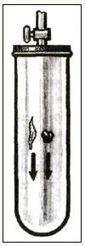
- Суретте жеңіл қауырсын мен ауыр қорғасын бытыра ыдыстың түбіне бірдей түсті. Осыған қарап, ыдыста ауаның бар-жоқтығын анықтаңдар.
___________________________________________________________________________________________________________________________________________________________________________
_________________________________________________________

- Дененің массасын қандай құралмен өлшейді?
_________________________________________________________________________________________________________________________________________________________________________________________________________
- Дененің салмағын қандай құралмен өлшейді?
________________________________________________________________________________________________________________________________________________

- Физикалық шамалардың қайсысы Жердің барлық нүктелерінде және басқа планеталарда өзгермейді?
  - Ауырлық күші
  - Дененің салмағы
  - Дененің массасы

- Салмақсыздық қандай жағдайда байқалады?
________________________________________________________________________________________________________________________________________________

- Су бетінде қалқыған шардың салмағы бар ма? Жауабыңды түсіндір.
________________________________________________________________________________________________________________________________________________________________________________________________________________________

- Массасы 2 кг ағаш білеушені қатаңдығы 100 Н/м серіппенің көмегімен ағаш тақтайдың бетімен бірқалыпты сүйреп келеді. Үйкеліс коэффициенті 0,3-ке тең. Серіппенің ұзаруы қандай?
Берілгені: Шешуі: Есептелуі:

- Үйкелістің пайдасы:___________________________________________________
________________________________________________________________________

- Үйкелістің зияны:_____________________________________________________
________________________________________________________________________
________________________________________________________________________

- Велосипедтің доңғалағы не себепті бедерлі болып келеді?
________________________________________________________________________________________________________________________________________________

- Неліктен ауыр дорба көтеріп келе жатқанда, тайғанақ жолда жүру оңайырақ?
________________________________________________________________________________________________________________________________________________

- Картопты пайдаланып, ауыр шкафты қалай орнынан қозғалтуға болады?
________________________________________________________________________________________________________________________________________________

V тарау
Қысым.

1. Бос орынды толтырыңдар:_______________________________________________
_______________________________________________________қысым деп атайды.

2. Қысымды латынның ___________әрпімен белгілейді.

3. Қысымды есептеу формуласы.

4. Қысымның негізгі өлшем бірлігі: _____________

5. Қысым бірліктері арасындағы байланысты жазыңдар:
1кПа =__________Па 1гПа =____________Па
1мПа =__________Па 0,01Н/см² =____________Па
1МПа =__________Па 15000Па =____________Па
0,1кПа = __________Па 1Н/мм² =____________Па
0,001Па =__________Па 15Н/см² = ___________Па

  - Неліктен шаңғысы жоқ балаға қарағанда шаңғы байлаған бала қар үстімен жеңіл жүреді?
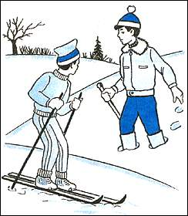
Себебі__________________________________________________________________________________________________________________________________________
________________________________________________________________________

  - Қай кезде сіз еденге көп қысым түсіресіз: қозғалмай тұрғанда ма, әлде жүргенде ме?
Жауабы:________________________________________________________________________________________________________________________________________

  - Неліктен орындықта қатты да, киіз үйде көрпешеге отырған жұмсақ болып сезіледі?
Жауабы:________________________________________________________________________________________________________________________________________

  - Неге шөл далада аттан гөрі түйемен жүрген ыңғайлы?
Себебі:_________________________________________________________________________________________________________________________________________
  - Ұзындығы 5см, ені 3см, биіктігі 1,5см болатын темір өзекшені үстел бетіне қай жағымен қойғанда көп қысым түсіреді? Өзекшенің салмағы 2,5Н. (Жауабын есептеулермен көрсетіңдер)

1. 2. 3.
Өзекшенің түрлі жақтармен орналасуы
a=
b=
h=
P₁-?
P₂-?
P₃-?

Жауабы: ________________________________________________________________

  - Қасқыр мен киіктің массалары жуық шамамен бірдей. Қасқырдың жерге түсіретін қысымы 16кПа, ал киіктікі 50кПа. Қасқырдың табанының ауданы үлкен бе, әлде киіктің тұяғының ауданы үлкен бе?
Жауабы:________________________________________________________________________________________________________________________________________________________________________________________________________________

12. Оқушының массасы шамамен 50кг десек, оның екі аяғының ауданы 200см² мөлшерде болады. Оқушының еденге түсіретін қысымын есептеңдер.
Берілгені: Шешуі:
m=
S=

p-?

Жауабы:________________________________________________________________

13. Темір шеге 20 МПа қысым түсіруі үшін оның басына қандай күшпен әсер ету керек? Шеге ұшының ауданы 0,5мм² деп есептеңдер.
Берілгені: Шешуі:
P=
S=

F-?

Жауабы:________________________________________________________________
14. Іс тігу кезінде ине бойына 2Н күш әсер етеді. Иненің денеге түсіретін қысымын есептеңдер. Ине ұшының ауданы 0,01мм² . Қысымды Па-мен өрнектеңдер.
Берілгені: Шешуі:
F=
S=

p-?

Жауабы:_______________________________________________________________

15. Шаңғышының шаңғымен қосқандағы массасы 70 кг. Екі шаңғы тіректерінің ауданы 2300см ² тең. Шаңғышының қар үстіне түсіретін қысымын есептеңдер.
Берілгені: Шешуі:
m=
S=

p-?

Жауабы:________________________________________________________________

16. Бос орынды толтырыңдар.

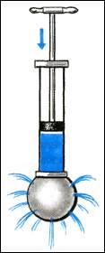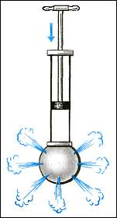

Бұл құрал ______________________________деп аталады.

17. Сұйықтар мен газдардағы қысымды зерттеген ғалым:_______________________
________________________________________________________________________

18. Паскаль заңы бойынша сұйыққа немесе газға түсірілген қысым:______________
________________________________________________________________________
________________________________________________________________________

19. Ауа сорғысы қалпағының астына аузы байлаулы, ішінде аздаған ауасы бар резеңке шар орналасқан. Сорғымен қалпақтың ішіндегі ауаны сорып шығаратын болсақ, шар біртіндеп торсия бастайды. Осы құбылысты заттың атомдық-молекулярлық құрлымы тұрғысынан түсіндіріңдер.
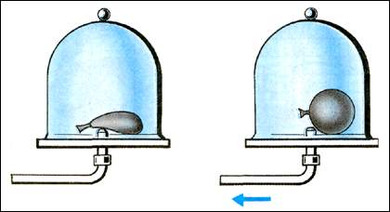
Жауабы:________________________________________________________________________________________________________________________________________________________________________________________________________________

20. Газ көлемін өзгертпей, оның қысымын үлкейтуге бола ма? Болса қалай?
Жауабы:________________________________________________________________________________________________________________________________________________________________________________________________________________

21. Пішіндері әртүрлі үш ыдысқа шемішке майы құйылған. Майдың осы ыдыстардың түбіне түсіретін қысымы жайлы не айтуға болады-олар бірдей ме, әлде әртүрлі бола ма?
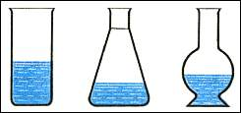

Жауабы:________________________________________________________________
________________________________________________________________________

22. Суреттегі қатені тап.
______________________________________
______________________________________
______________________________________
______________________________________

23. Ауырлық күші әрекет еткен сұйық қысымы мына формуламен анықталады:

Мұндағы, p-________________________________,
g-________________________________,
h-________________________________.

24. Судың батискаф бетіне түсіретін қысымы 10⁸ Па. (теңізді өте үлкен тереңдікте зерттеуге арналған қондырғы) Батискафтың түскен ең үлкен тереңдігін анықта.

Берілгені: Шешуі:
P=

h-?

Жауабы:________________________________________________________________

25. Қандай ыдыстарды қатынас деп атайды?
Жауабы:________________________________________________________________________________________________________________________________________
________________________________________________________________________

26. Күнделікті тұрмыстан қатынас ыдыстарға мысал келтіріңдер.
Мысалы:________________________________________________________________________________________________________________________________________
________________________________________________________________________

27. Суретте әртүрлі пішінді қатынас ыдыстар көрсетілген. Неге біртекті сұйық (су, керосин, май, спирт және т.б.) үшін, еркін беттер деңгейі бірдей болатынын түсіндіріңдер.
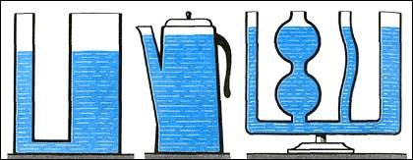
Жауабы:________________________________________________________________________________________________________________________________________
________________________________________________________________________

28. Тұрмыстық су құбыры _________________________________________________
________________________________________________________________________
_________________________________________ қажеттіліктерін қанағаттандырады.

29. Өнеркәсіптік су құбыры _______________________________________________
________________________________________________________________________
_________________________________________ қажеттіліктерін қанағаттандырады.

30. Суретте шлюздеу бейнеленген. Суретке қарап шлюздің жұмыс істеуі қандай құбылысқа негізделгенін түсіндіріңдер.
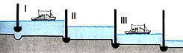
Жауабы: ________________________________________________________________
________________________________________________________________________
________________________________________________________________________

31. Атмосфералық қысым дегеніміз: ________________________________________
_______________________________________________________________________
_______________________________________________________________________

32. Атмосфералық қысымның бар екендігін дәлелдейтін құбылыстар мен мысалдар келтіріңдер:_____________________________________________________________

________________________________________________________________________

33. Сіздің ойыңызша дұрыс болатын жауапты таңдап, сұраққа жауап беру арқылы таблицаны толтырыңыз:

№ | Сұрақ | Жауаптар | Дұрыс жауаптар
1 | Қай ғалым атмосфералық қысымды өлшеу әдісін ұсынды? | А) Ньютон  В) Паскаль  С) Королев  Д) Торричелли
2 | Атмосфералық қысым қандай әріппен белгіленеді? | А) F  В) ρ  С) P  Д) m
3 | Атмосфералық қысымның өлшем бірлігін көрсет. | А) кг н/е мг  В) Н н/е кН  С) Па н/е мм.сын.бағ  Д) м/с н/е см/сағ
4 | Қалыпты атмосфералық қысым шамасы қандай? (Теңіз деңгейінде) | А) 1 Н  В) 1 Па  С) 760 Н  Д) 760 мм.сын.бағ
5 | Атмосфералық қысым қандай прибормен өлшенеді? | А) Секундомер  В) Диномометр  С) Борометр  Д) Спидометр

34. Суретте қандай прибор көрсетілген?
Жауабы: ________________________________________________________________

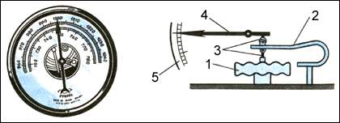

35. Неге бәйгеге шапқанда бала аттың мойнына жатып шабады?
Себебі: _________________________________________________________________
________________________________________________________________________

36. Бөлмеде барометр 750 мм.сын.бағ. көрсетіп тұр. Ұзындығы 1м, ені 50см болатын үстелге ауа қандай күш түсіреді?
Берілгені: Шешуі:
P =
L =
a =
F-?
Жауабы: ____________________________________________________________________________________
37. Қысым айырымын қандай прибормен өлшейді?
Жауабы: ________________________________________________________________

38. Адамның қан айналым жүйесіндегі қысым қандай құралмен өлшенеді?
Жауабы: ________________________________________________________________

39. Дені сау адамның жоғары қысымы - __________, ал төменгісі _______________ шамасында болады.

40. Суретте архимед күшін табу тәжірибесі көрсетілген. Суретті пайдаланып, осы эксперименттің маңызын қысқаша түсіндіріңдер.

Жауабы: ______________________________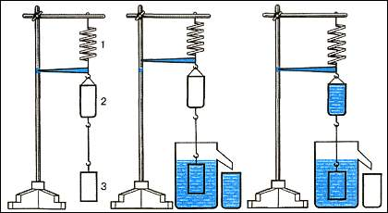

41. Архимед күшін есептеу формуласын жаз:
42. Көлемі 20см³ жез цилиндр динамометрге ілініп, шемішке майына батырлған. Осы кезде динамометр қандай күшті көрсетеді? Майдың тығыздығы 940 кг/м³.
Берілгені: Шешуі:
V =
F - ?
Жауабы: ________________________________________________________________

43. Бес темір шар суға батырылған. Қай шарға үлкен Архимед күші әсер етеді?
Жауабын жаз:_____________________________ 1. 2. 3. 4. 5.
_________________________________________
_________________________________________
_________________________________________
_________________________________________

44. Массасы 0,5 кг альюминий өзекше керосинге батырлған. Архимед күшінің шамасы неге тең?
Берілгені: Шешуі:
m =
F - ?
Жауабы: _____________________________________________________________

45. Көлемі 20см² жез цилиндр динамометрге ілініп, шемішке майына батырылған. Осы кезде динамометр қандай күшті көрсетеді?
Майдың тығыздығы 940 кг/м³.
V= Шешуі:

F-?
Жауабы:________________________________________________________________

46. Тәжірибе нәтижесін таблицаға жаз:
- Суы бар ыдысқа ағаш өзекше, металл өзекше, картопты сал. Қай дене суға батады? Қайсысы жүзеді?

- Суы бар ыдысқа кішкене бөліктермен ас тұзын сеуіп, оны шыны таяқшамен араластырып отыр. Осы кезде денелерде қандай өзгеріс болады?

Бақылаулар таблицасы.

Дене | Зат тығыздығы | Дене бата ма, әлде жүзе ме?
Дене | Зат тығыздығы | Су | Тұз ерітіндісі
Ағаш өзекше | 520
Металл өзекше | 7800
Картоп | 670

43.1. Егер_______________________________________________________________
____________________________________________________дене сұйыққа батады.

2.Егер __________________________________________________________________
________________________________________дене тепе – теңдік қалпын сақтайды.

- Егер _____________________________________________________________
____________________________________________ дене сұйық бетіне көтеріледі.

44. Жанып жатқан керосинді өшіруге бола ма?
Жауабын түсіндір. _______________________________________________________
________________________________________________________________________

45. Қандай суда жүзу жеңіл - өзенде ме, теңізде ме?
Жауабын түіндір. ________________________________________________________
________________________________________________________________________

46. Сұйық тығыздығын өлшеуге арналған құрал __________________ деп аталады.

47.Сүттің майлылығын анықтау үшін қолданылатын ареометр __________________
_____________________________________________________________деп аталады.

48. Анықтаманы толықтыр:
____________________________________________________________________________________________________________________________________________________________________________________________ беттік керілу күші деп аталады.

49.Суретте жұғу құбылысына тәжірибе көрсетілген. Осы эксперименттің нәтижесін қысқаша түсіндіріңдер.

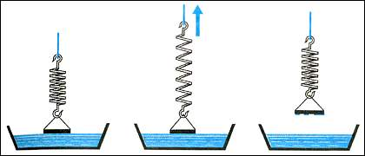

Жауабы:________________________________________________________________________________________________________________________________________

50. Жұғатын сұйықты жұқпайтын сұйықтан қалай ажыратуға болады?
Жауабы:________________________________________________________________________________________________________________________________________

51. 1. Қылтүтіктік құбылыстар деп _________________________________________
________________________________________________________________атаймыз.
2. Сұйықтың қылтүтіктік көтерілу биіктігі формуласымен анықталады.

52.1. Сүңгуір үйрек су бетінде қамыстың сабағынан ұя жасайды. Ұя су бетінде жел қалай соқса, солай қарай жүзеді. Құстың ұясын су бетінде қандай күш ұстап тұрады? Ұяның пішіні мен өлшемі туралы не айтуға болады?
Жауабы:________________________________________________________________________________________________________________________________________

2. Сүңгуір үйрек суда жақсы сүңгиді. Судың тарапынан әсер ететін ығыстырушы күшті ол қалай азайтады?
Жауабы:________________________________________________________________________________________________________________________________________

53. Норвегия этнографы және археологы Тур Хейердал 1947 жылы өзінің Полинезия құрлықтарының алғашқы қоныстануы жайлы теориясын дәлелдеу үшін «Кин-Тики» плотында Перуден Полинезияға дейін жүзіп өтті. Плот 9 ағаштан жасалған. Егер сізге осындай серуен жасау керек болса, плот жасау үшін қандай материал пайдаланушы едіңіз?

Кейбір заттардың тығыздығы таблицада келтірілген:
Зат | Тығыздық  ρ, кг/м³ | Зат | Тығыздық  ρ, кг/м³
Платина  Бамбук  Картон  Резина | 21450  400  690  940-1400 | Бальза  Қайың  Тығын  Шифер | 100-120  650  220-260  2800

VI тарау
Жұмыс. Қуат. Энергия.

1. Бос орынды толтырыңдар.
- Механикалық жұмыс деп_______________________________________________
_______________________________________________________________ атаймыз.

- Механикалық жұмыс мына формуламен анықталады:

- Жұмыстың өлшем бірлігі_____________________________ белгіленеді.

4. Жұмыстың өлшем бірліктері арасындағы қатынасты жаз.
1 кДж=___________ Дж
1 мДж=___________ Дж
0,1 МДж=_________ Дж

2. Массасы 220 кг құлан жүгірмей-ақ 1,5 м биіктікке секіре алады. Ол қандай жұмыс істейді?
Берілгені: Шешуі:
m =
h =
A-?
Жауабы:________________________________________________________________

3. Жұмысшы құмы бар арбаны 100 Н күшпен итереді. Арбаны 20 м жерге ауыстырғанда ол қандай жұмыс атқарады?
Берілгені: Шешуі:
F=
S=
A-?
Жауабы:________________________________________________________________

4. 500 кПа-ға тең будың қысымымен, бу машинасының поршені 0,4 м-ге ығысты. Поршень ауданы 300 см² –қа тең. Будың жұмысын есепте.
Берілгені: Шешуі:
p =
l =
S=
A-?

Жауабы:________________________________________________________________

5.Сұрақтарға жауап беру арқылы таблицаны толтыр.
№ | Сұрақ | Жауабы | Дұрыс жауабы
1 | Қуаттың қай анықтамасы дұрыс? | А) Көлем бірлігіндегі бөлшектер саны;  Б) Көлем бірлігіндегі зат массасы;  В) Жұмыстың орындалу жылдамдығы;  Г) Уақыт бірлігінде дененің өткен жолы.
2 | Қуатты қай формуламен есептеуге болады? | - F=ρgV  - A=F*S  - N=A/t  - N=m/m₀
3 | Қуаттың негізгі өлшем бірлігі қандай? | - H  - Па  - Дж  - Вт

6. Бос орынды толтыр.
1. Қысым деп ___________________________________________________________
________________________________________________________________айтамыз.
2. Қысым формуласымен анықталады:

7. Қуаттың негізгі өлшем бірлігі __________________________________________

8. Қай шама үлкен?
15 Дж және 15 Вт
Жауабы: ________________________________________________________________

800 кг/м³ және 800 Вт
Жауабы: ________________________________________________________________

250 Н және 25 кВт
Жауабы: ________________________________________________________________

9. Массасы 3 т жүк 12 м биіктікке көтерілді. Көтергіш машина двигателінің қуаты 2 кВт. Жүк қандай уақытта көтерілді?

Берілгені: Шешуі:
m =
h =
N=
t-?
Жауабы: ________________________________________________________________

10. Анықтаманы толтыр.
Энергия деп __________________________________________________________
_______________________________________________________________ айтамыз.

11. Схеманы толтыр:
Механикалық энергия түрлері

12. Потенциалдық энергия деп _____________________________________________
______________________________________________________________атаймыз.

13. Потенциалдық энергияны есептеу формуласын жаз:

14. Кинетикалық энергия деп _____________________________________________
________________________________________________________________атаймыз.
15. Кинетикалық энергияны есептеу формуласын жаз:

16. Садақпен оқ атқан кезде қандай энергиялық түрленулер болады?
Жауабы: ________________________________________________________________
________________________________________________________________________

- Энергетикалық тұрғыдан реактивті ұшақ пен сұңқардың қайсысының ұшуы тиімді?
Жауабы: ________________________________________________________________
________________________________________________________________________

- Жерге қатысты суреттегі екі дененің потенциалдық энергиялары жайлы не айтуға болады?
Жауабын түсіндір:________________________________
_________________________________________________ m₂=3кг
_________________________________________________
m₁=6кг
h₂=20л

- 1)Көрсетілген әдістердің қайсысымен дененің потенциалдық энергиясын азайтуға болады? (Дұрыс жауаптың астын сыз)
а) Дене тығыздығын арттыру;
б) Дене массасын азайту;
в) Атмосфералық қысымды азайту;
г) Денені қыздыру.
2) Көрсетілген әдістердің қайсысымен дененің кинетикалық энергиясын арттыруға болады?
а) Дене қыздыру;
б) Ауа ылғалдығын азайту;
в) Дене жылдамдығын арттыру;
г) Денені бояу керек.
3) Шардың доға бойымен қозғалғандағы механикалық энергиясының қандай өзгерістері байқалады? Шар біраз уақыттан кейін неге тоқтайды?
Жауабы: _____________________________________________ 1. 3.
_______________________________________________________ 2.
_______________________________________________________
_______________________________________________________

- Деформацияланған серіппенің потенциалдық энергиясының формуласын жаз:

- Деформацияланған дененің серпімділік күші:

22. Екі бірдей металл шар (m₁=m₂) әртүрлі жылдамдықпен еден бетімен қозғалып келеді.Мұндағы v₁=3v₂. Денелердің кинетикалық энергиясы жайлы не айтуға болады?
Берілгені: Шешуі:
m₁=m₂
v₁=3v₂

Е_{к1}, Е_{к2}-?

Жауабы:________________________________________________________________

23. Күш моменті деп _____________________________________________________
_______________________________________________________________ айтамыз.

24. _____________________________________________________________________
_____________________________________________________ иіндік деп аталады.

25. Күш иіні деп _________________________________________________________
________________________________________________________________айтамыз.

26. Күш моменті _____________ белгіленеді, есептеледі.

27. Моменттер ережесін тұжырымда: _______________________________________
________________________________________________________________________
________________________________________________________________________

28. Анықтаманы толықтыр.
1. Жай механиздер дегеніміз _______________________________________________
________________________________________________________________________
________________________________________________________________________

- Жай механизмдерге ___________________________________________________
_______________________________________________________ мысал бола алады.

3. Рычаг дегеніміз _______________________________________________________
________________________________________________________________________
________________________________________________________________________

4. Иінді таразының тепе-теңдік шарты: ______________________________________
________________________________________________________________________
________________________________________________________________________
29. Таяқтағы жүктің қай орналасуында оның ауырлық күшінің моменті үлкен болады?
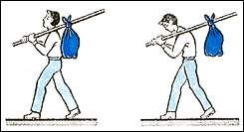
Жауабы: ________________________________________________________________
________________________________________________________________________
________________________________________________________________________

30. Анықтаманы толтыр:
1) Блок дегеніміз ________________________________________________________
________________________________________________________________________

2) Жылжымалы блок дегеніміз _____________________________________________
________________________________________________________________________

3) Қозғалмайтын блок дегеніміз ____________________________________________
________________________________________________________________________
31. Жылжымалы блок көмегімен жүк 0,9 м биіктікке көтерілді. Жіптің бос ұшы қандай ұзындыққа созылды?
Жауабы: ________________________________________________________________
________________________________________________________________________

32. Темір шарлар суреттегідей рычагта орналасқан. Егер шарларды суға салсақ, тепе-теңдік өзгере ме?
____________________________________________
____________________________________________
____________________________________________
____________________________________________
__________________________________________

33. 10 Н күшпен жіпті тартып қандай жүкті көтеруге болады? Блок массасы 250 г.
Берілгені: Шешуі:
m =
F=
M₁-?

Жауабы:________________________________________________________________

34. Механиканың алтын ережесі: ___________________________________________
________________________________________________________________________________________________________________________________________________

35. Анықтаманы толықтыр.
1. Толық жұмыс дегеніміз_________________________________________________
________________________________________________________________________________________________________________________________________________

2. Механизмнің ПӘК-і дегеніміз ___________________________________________
________________________________________________________________________________________________________________________________________________

3. ПӘК-ті есептеу формуласы:

4. ПӘК үнемі ___________________________болады, себебі____________________
________________________________________________________________________

5. ПӘК-ті арттыруға болады, егер __________________________________________
________________________________________________________________________

Жалпы әдебиеттер

- Р. Башарұлы, У. Тоқбергенова, Д. Қазақбаева. «Физика және Астрономия» 7-сынып оқулығы. А., «Атамұра» 2003
- Я.И.Перельман «Занимательная физика» Книга 1. М., «Наука» 1986
- Я.И.Перельман «Занимательная физика» Книга 2. М., «Наука» 1986
- Қ.Р.Мекебаев, Ж.С.Мешетова, К.Т.Уразбаева «Астрономия. (оқу құралы)» Семей-2005
- «7 класс» Электронный учебник

